Øvelse 1
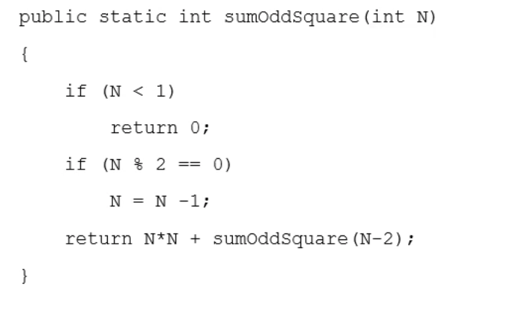
Øvelse 2
Koden består af to ydre for-loops, hvoraf det første har yderligere to indre loops.
Det andet ydre for-loop er helt indlysende O(n^2)
I det første for-loop er det yderste O(log N), det midterste er O(log N) og det inderste er O(log(log n)

Det korrekte svar er O(N^2)

Øvelse 3
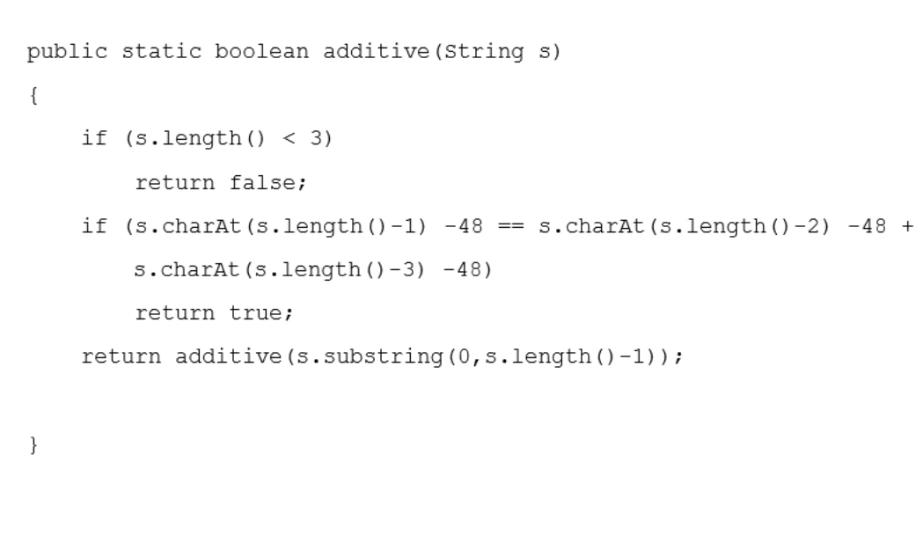

Øvelse 4

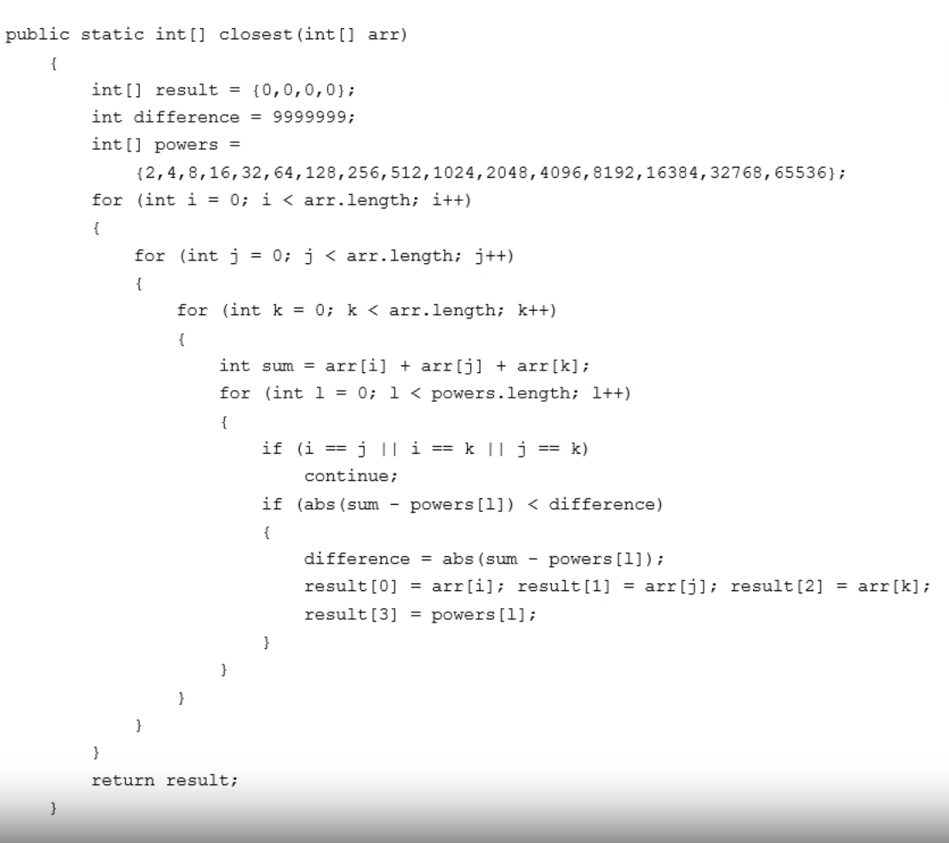

Øvelse 5

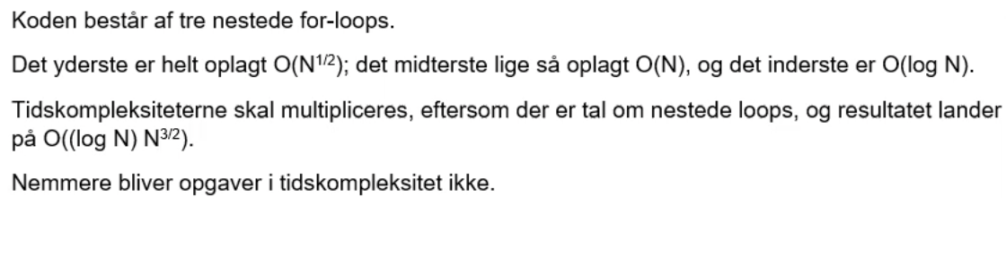
Øvelse 6
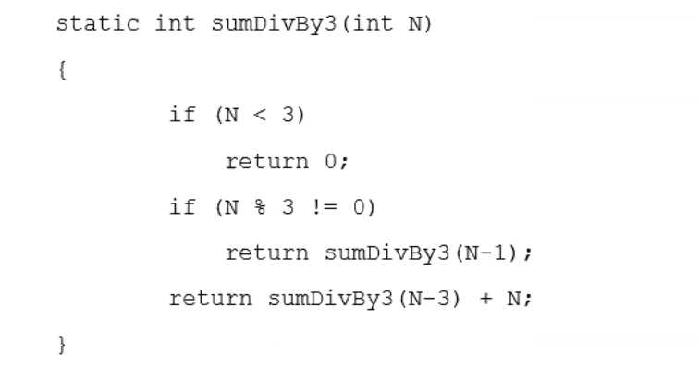
Øvelse 7
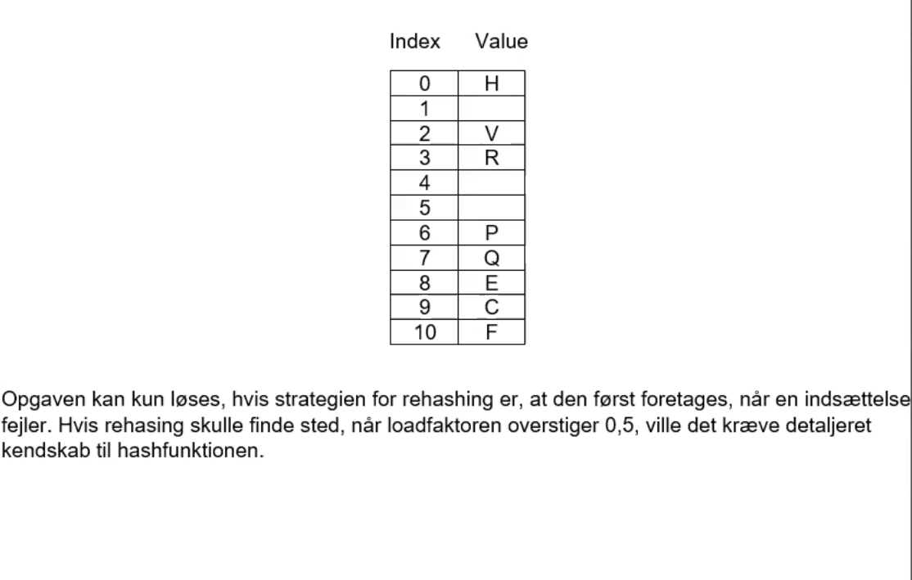
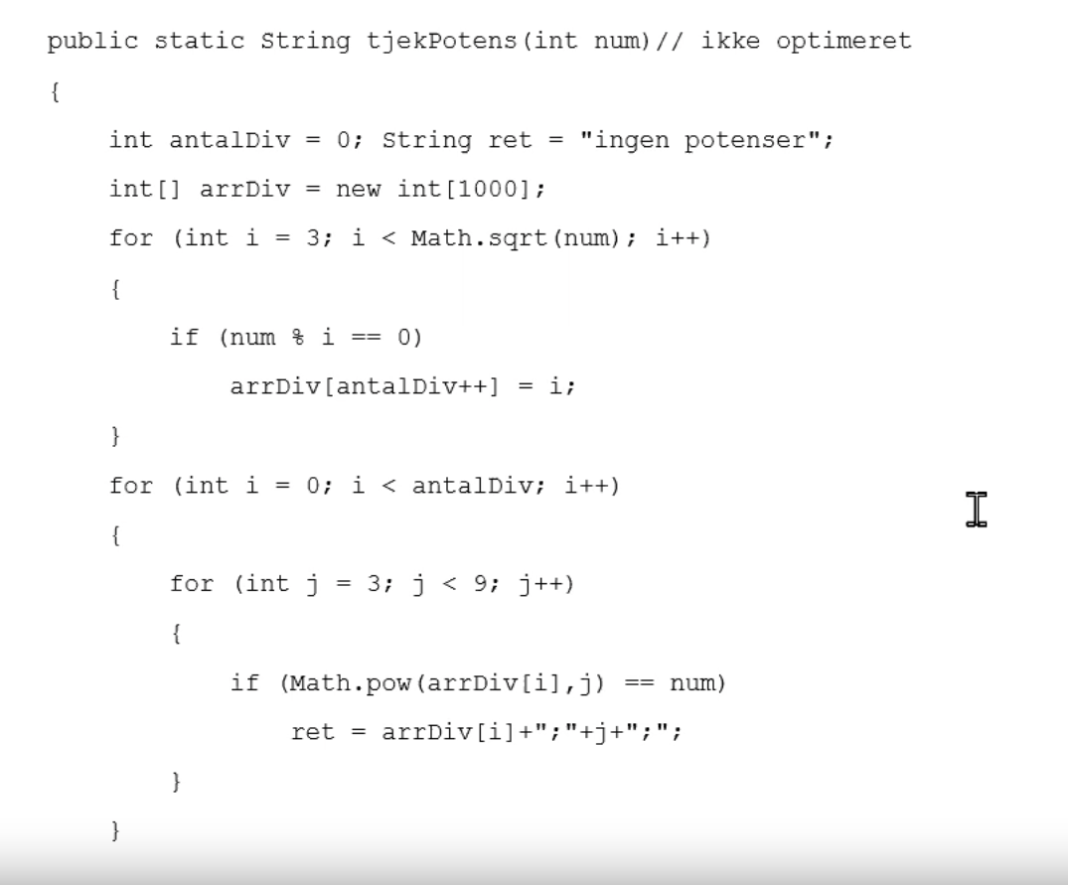
Øvelse 8

Øvelse 10
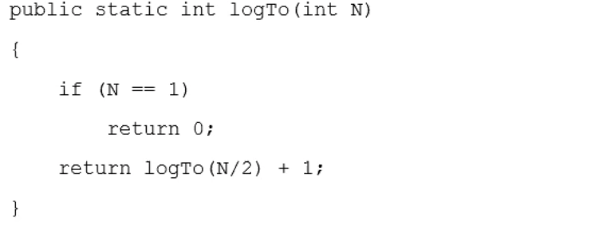
Øvelse 11
